OOO «ПРОМЖИЛСТРОЙ» www.promrnd.narod.ru

33-86 |  |  | 1430000 руб.

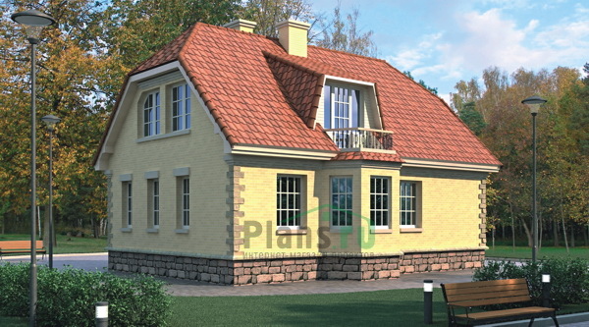

Общая площадь: 135.8 кв.м

Наружные стены | кирпич с утеплителем
Фундамент | Ленточный, сборные ж/б
Перекрытия | сборные ж/б
Кровля | мансардная Мансардные окна и аксессуары VELUX
Покрытие кровли | натуральная черепица
Наружная отделка | кирпич
Цоколь | облицовочный камень
Цена 1 | 1430000 руб.
Цена проекта | 32000 руб.
Состав проекта | АР, КР, ИС (архитектурные и конструктивные решения, инженерные сети)
Разработан также вариант этого проекта с подвалом.

План первого этажа
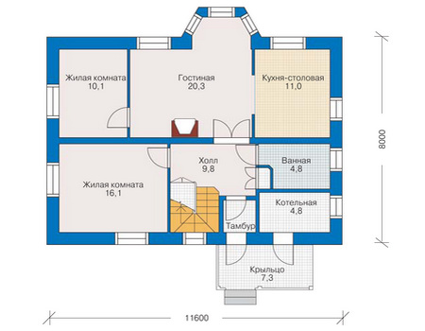
План мансардного этажа
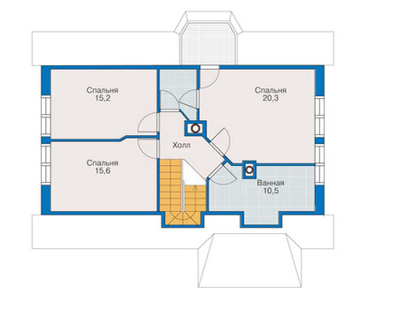

Все материалы и размеры, указанные в каталоге и на сайте, не могут использоваться при строительстве дома без приобретения рабочей документации. Отдельно продажу паспорта проекта без приобретения основного комплекта рабочих чертежей мы не осуществляем.
Просим обратить внимание, что для любого проекта дома может потребоваться корректировка конструкций фундамента и ограждающих конструкций (наружных стен) с учетом геологических особенностей Вашего участка (песок, глина, уровень грунтовых вод) и климатического пояса, а также разделов ИС (инженерные сети) с учетом технических условий места застройки.

Конец формы

